Caso de Teste ST-2041 Versão 1 EXP_LIB_VOL_PA_RF22_11

100000230854
1-Status 8
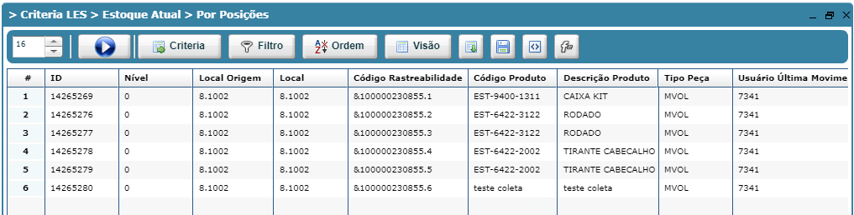

2-Tela de liberação abriu normalmente

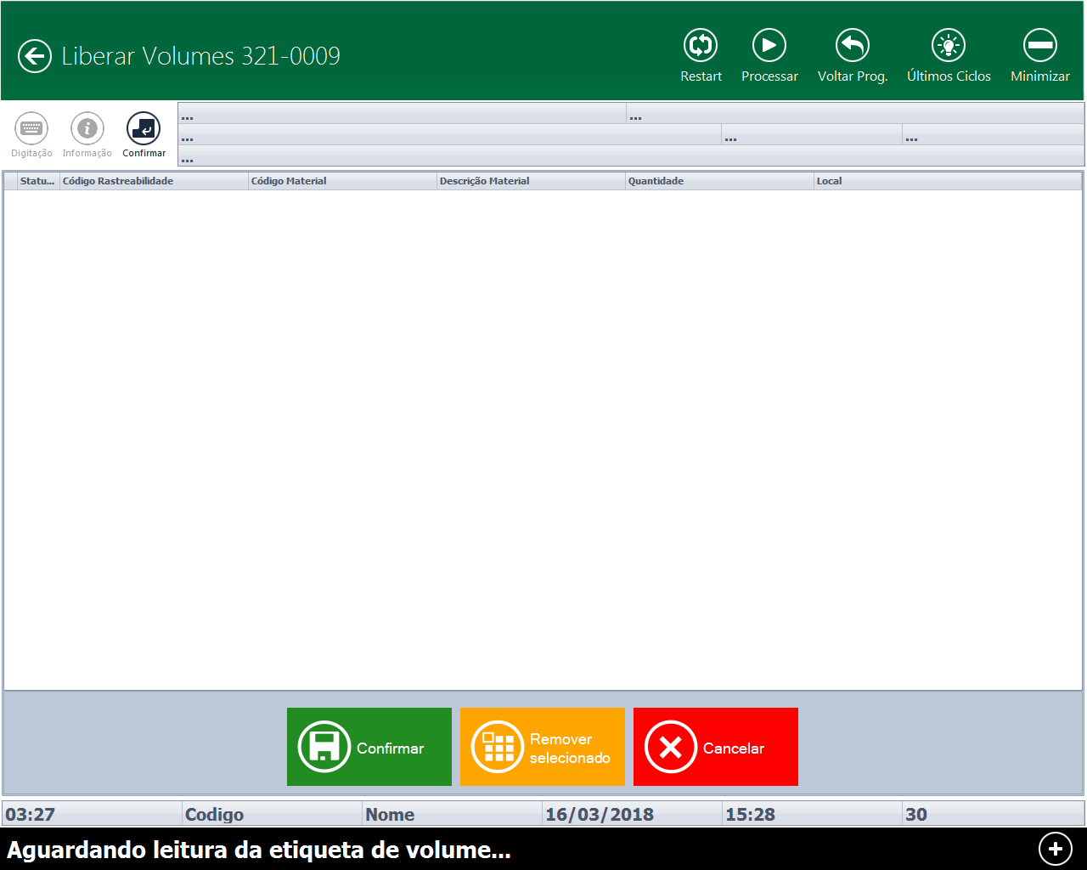

3-Leu as etiquetas normalmente

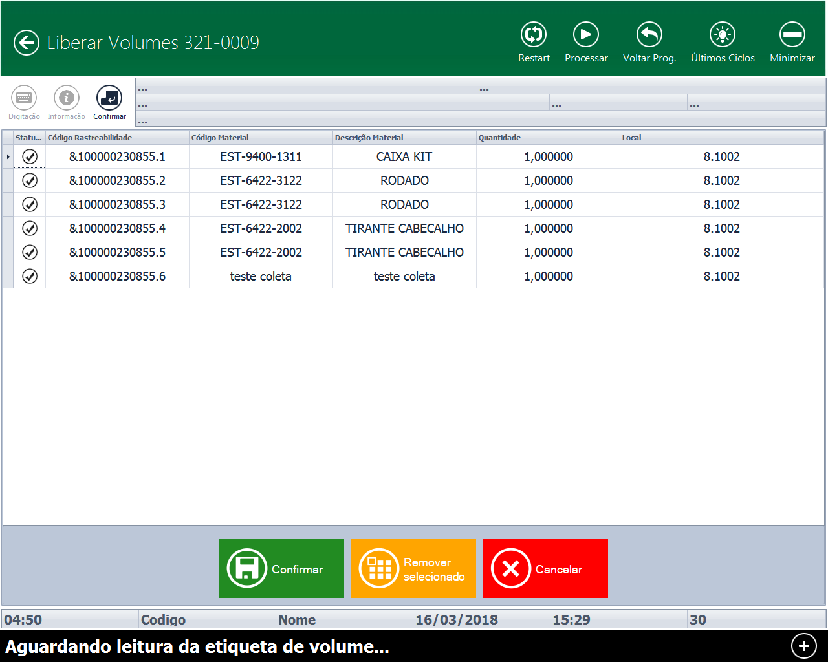
4- As informações estão corretas
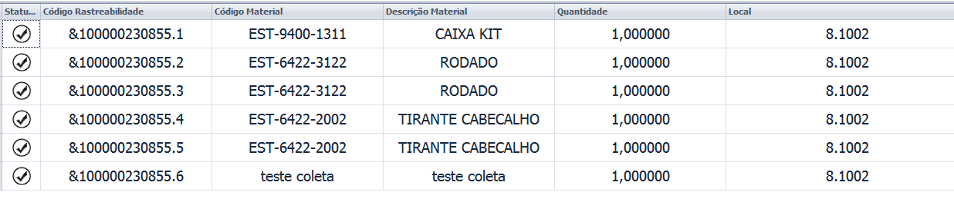
5- liberou normalmente os volumes do segundo coleta.

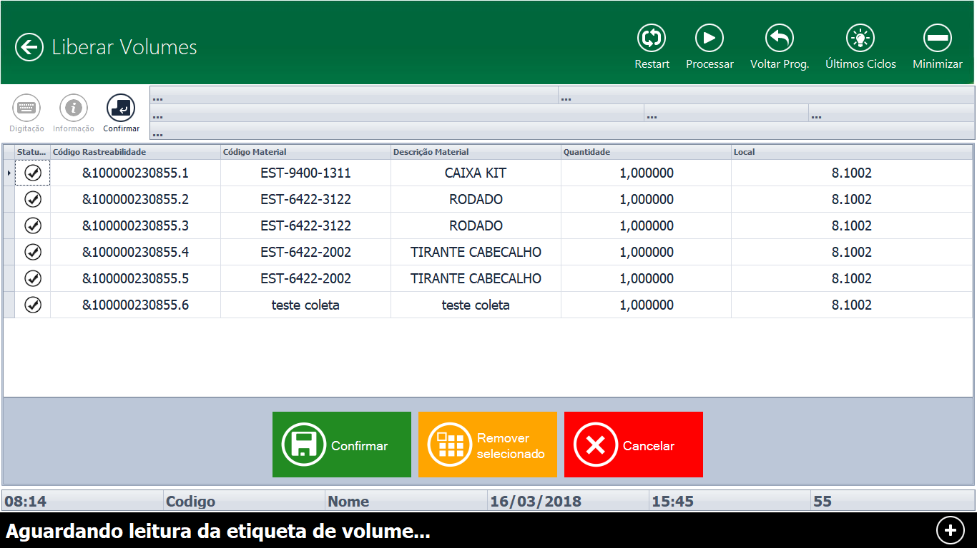
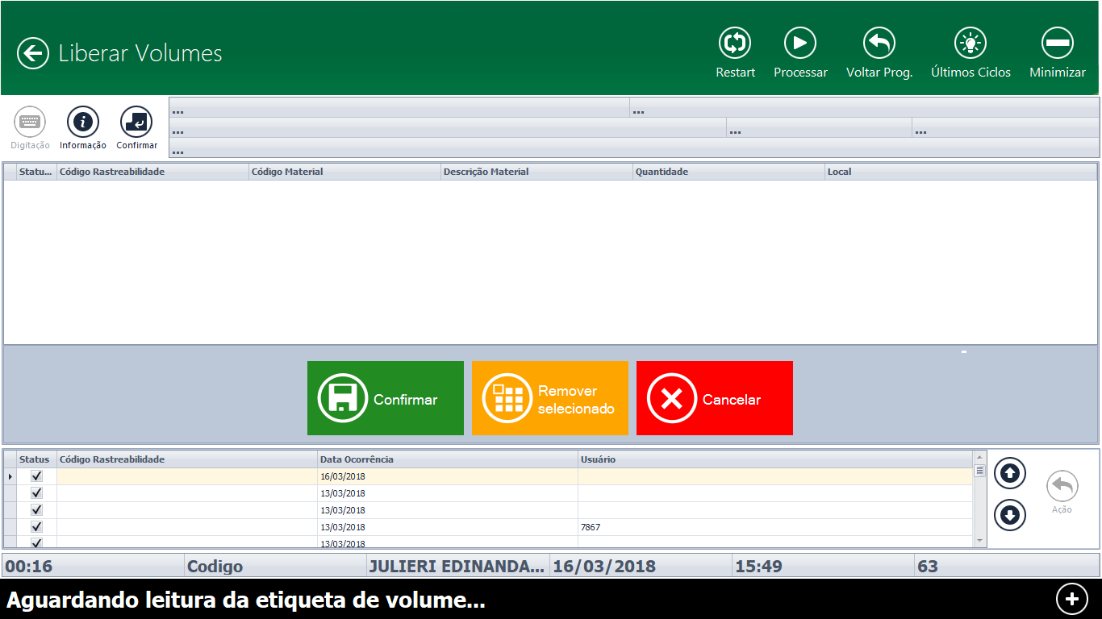
6- No primeiro coleta também gerou
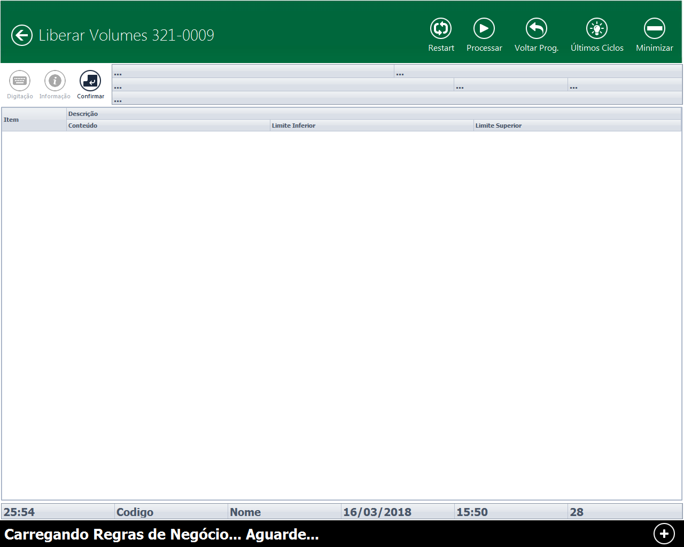

Triplicou o estoque

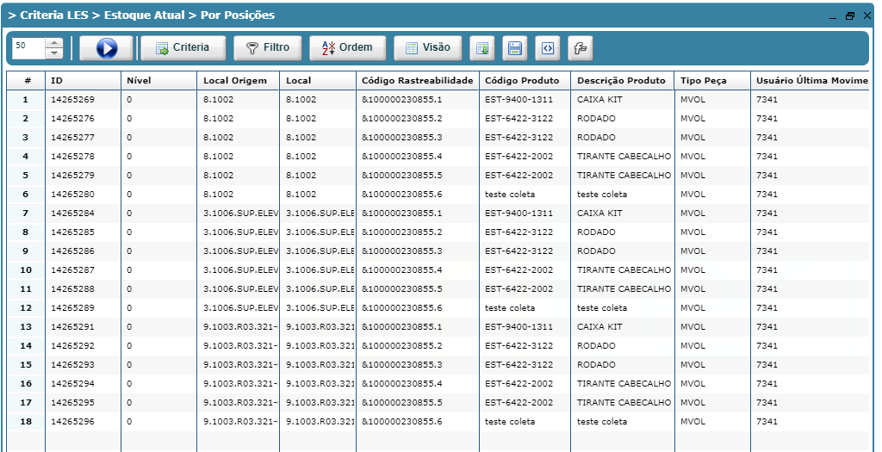
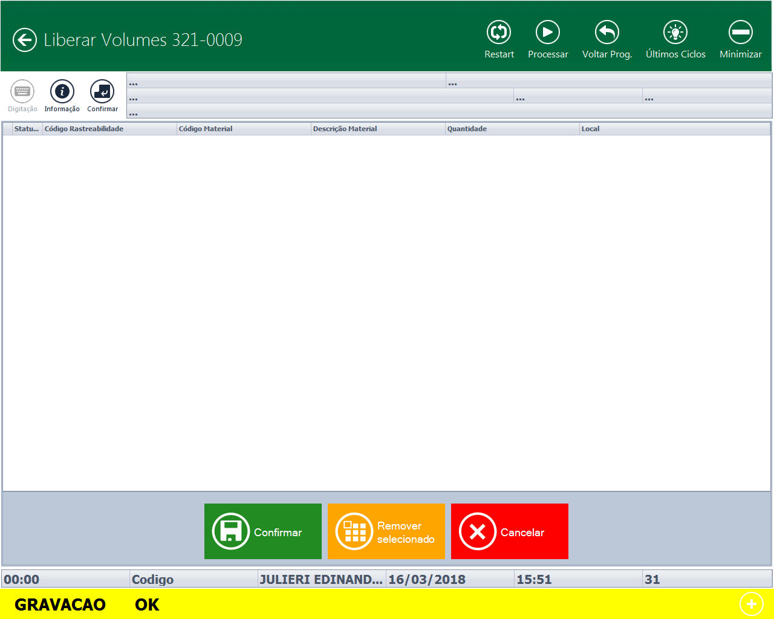
7- As etiquetas não ficaram em vermelho
